Laporan Kinerja Projek Matematika dan Fisika for Game

**Tuliskan Nama anggota tim**

|  |  |  |
| --- | --- | --- |
| No | NIM | Nama Mahasiswa |
| 1 | 00000005245 | Mananda |
| 2 | 00000007257 | Winadi Wiratama |
|  |  |  |

**Tuliskan skenario game yang akan dibuat :**

Dalam permainan Project:Tank, pemain akan diberi kendali atas sebuah target. Selama permainan berlangsung, akan ada tank yang menembak ke arah target. Tugas pemain adalah menghindari tembakan - tembakan dari tank sampai peluru tank habis dengan menggerakkan target ke atas atau ke bawah. Untuk menggerakkan target, pemain akan menggunakan tombol panah atas dan bawah pada keyboard. Dalam permainan, pemain akan diberi sejumlah nyawa, yang akan berkurang jika pemain terkena tembakan. Pemain akan kalah jika nyawa tersebut habis sebelum peluru tank habis. Pemain akan menang jika setelah peluru tank habis, nyawa pemain masih tersisa. Peluru tank terdiri dari 3 jenis:

* Regular, peluru normal tanpa modifikasi apapun
* Split, peluru akan terpecah menjadi 2 (atau lebih) peluru di udara
* Burst, 2 (atau lebih) peluru akan sekaligus ditembakkan dalam sekali tembak

Game ini akan memiliki 3 jenis tingkat kesulitan, yaitu easy, medium, dan hard. Tingkat kesulitan dibedakan atas beberapa factor seperti jumlah ammo, tingkat kecepatan peluru ditembakkan, jarak antar tank dan target, power dari peluru, dll.

**Tuliskan Spesifikasi projek yang akan dibuat :**

* **Tank**, berperan menembakkan peluru ke arah pemain
* **Target**, dikendalikan oleh pemain untuk menghindari tembakan tank
* **Indikator peluru**, menunjukkan peluru yang sudah ditembakkan dengan total peluru yang akan ditembakkan
* **Peluru,** ditembakkan oleh tank, keluar dari laras tank
* **Trajektori peluru,** menunjukkan lintasan terbang peluru di udara
* **Lives**, menunjukkan nyawa pemain

Setiap objek yang ada di projek dijelaskan lebih lanjut pada poin user interface dibawah

**Gambarkan user interface yang akan dibuat :**

**Easy**

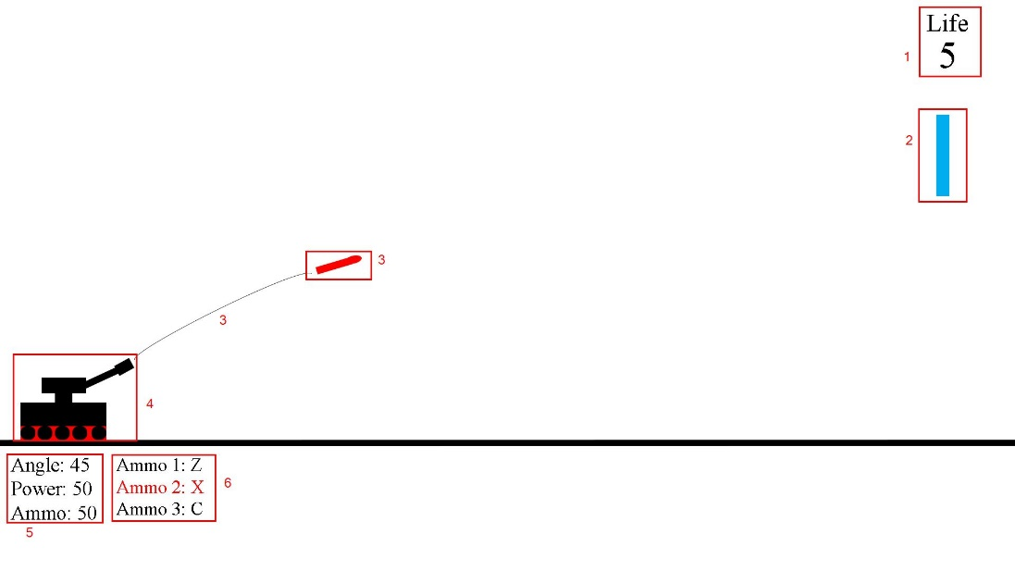

Berikut adalah penjelasan gambar di atas sesuai nomor yang tertera di gambar.

1. **Nyawa**: tampilan tersebut menunjukkan status nyawa dari pemain. Jika terkena peluru maka akan berkurang 1

2. **Target**: target yang digerakkan pemain akan berada di area tersebut, digerakkan atas bawah

3. **Peluru**: peluru yang ditembakkan oleh tank, dan terdapat garis yang menunjukkan lintasan peluru

4. **Tank**: tank yang menembakkan peluru, dengan random angle larasnya

5. **Status**: menunjukkan angle, power (kekuatan peluru ditembakkan), serta ammo yang tersisa. Jika ammo menyentuh angka 0 maka game akan selesai.

6. **Ammo:** jenis ammo yang sedang ditembakkan, dan akan random jenisnya per tembakkan

**Medium**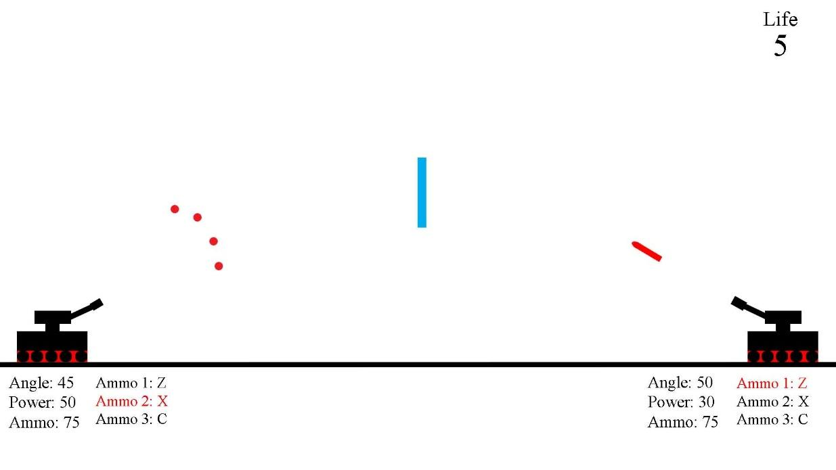

**Hard**

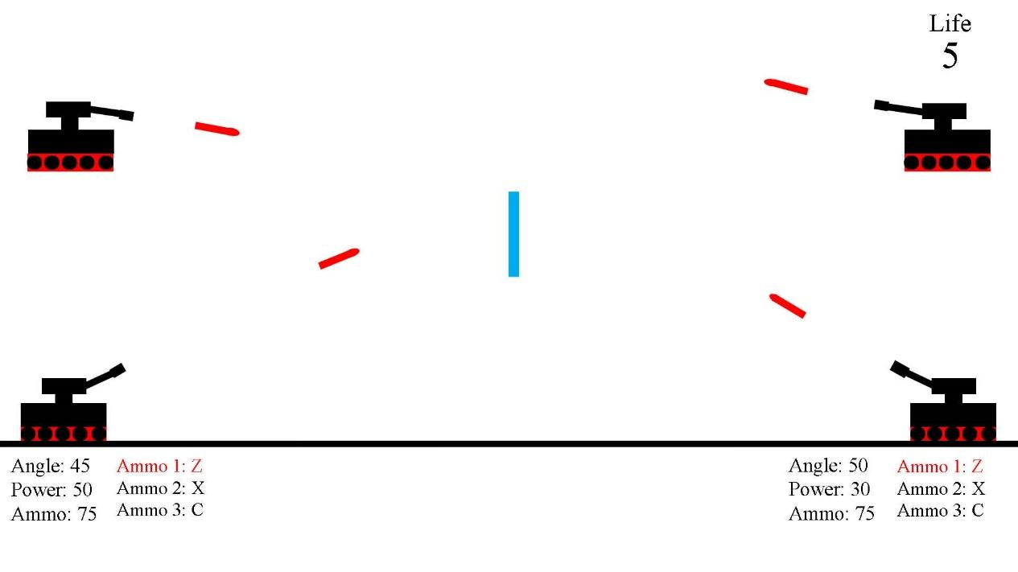

Tampilan tingkat kesulitan di atas hanya berupa rancangan design level, dan dalam implementasinya bisa berbeda dalam hal tampillannya, jarak antar tank dan target, ukuran dari target, penempatan tulisan, dll.

**Tuliskan rencana kerja dan pencapaiannya setiap minggu pada tabel rencana kerja berikut:**

|  |  |  |  |
| --- | --- | --- | --- |
| **No** | **Tanggal pengerjaan** | **Aktifitas dihubungkan dengan spesifikasi projek yang dikerjakan** | **Hasil aktual pekerjaan dalam persen** |
| 1. | 22 juni 2016 | Pengerjaan Laras tank dan target sudah bisa bergerak, mulai mengerjakan peluru tank (dimulai dari peluru bulat), Tank sudah bisa menembakkan peluru yang menyerupai bentuk asli, | 40% |
| 2. | 29 Juni 2016 | menambah trajektori pada peluru, mengerjakan jenis-jenis peluru | 60% |
| 3. | 13 Juli 2016 | Tank sudah bisa menembakkan peluru secara random ke arah target | 80% |
| 4. | 20 Juli 2016 | Testing dan pengujian dikelas | Final 100% |
| 5. | 27 Juli 2016 | Penyerahan laporan akhir projek | Laporan projek final |